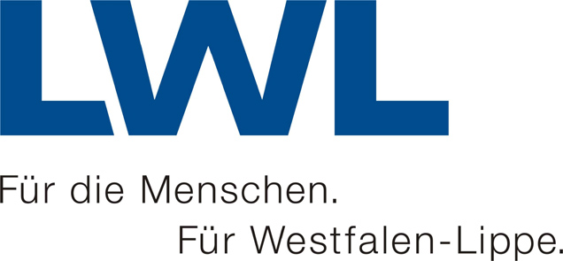
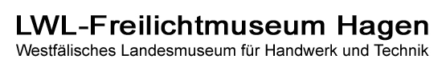

Führung mit Gebärdendolmetscherin
im LWL-Freilichtmuseum Hagen

Sonntag, 21.06.2009, 14 Uhr

Feuer, Wasser Hammerschlag
Hier werden nicht nur „heiße Eisen“ aus dem Feuer geholt. Während dieser Führung können Sie sowohl etwas über Stahl und Eisen als auch über andere Metalle lernen. Die Hintergründe von Handwerk und Technik werden Ihnen in Messingstampfe, Gelbgießerei, kleinen und größeren Schmieden und Hammerwerken erläutert. Begeben Sie sich mit uns in eine Welt, in der es manchmal noch raucht und zischt, plätschert und dröhnt.

Die offene Sonntagsführung ist kostenlos und wird von einer Gebärdendolmetscherin begleitet. Die Führung startet am Treffpunkt A. Wo der Treffpunkt für die Führungen sich befindet, sehen Sie auf dem Lageplan am Museumseingang (auch als Faltplan an der Kasse erhältlich).

Nächster Termin:

Sonntag, 13.09.2009, 14 Uhr, Karriere mit Lehre – Frauen und Handwerke in
Westfalen-Lippe, Treffpunkt Haus Sümmern

LWL-Freilichtmuseum Hagen
Westfälisches Landesmuseum für Handwerk und Technik
Mäckingerbach
58091 Hagen
Tel.: 02331-7807-0
Fax: 02331-7807-120
E-Mail: freilichtmuseum-hagen@lwl.org
Internet: www.lwl-freilichtmuseum-hagen.de

